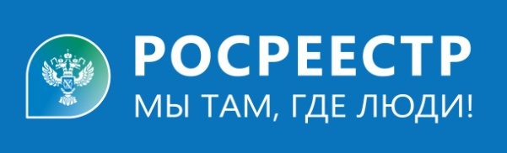
Рубрика «Вопрос-ответ»

Вопрос: Мой муж участник долевого строительства в МКД. Дом сдан в эксплуатацию, а муж сейчас с тяжелым переломом, ходить не может. Как нам обратиться в Росреестр с заявлением на государственную регистрацию права собственности на квартиру?
Надежда Н., Тальменка

Ответ: И на этот случай законодателем предусмотрен правовой вариант решения вопроса. Безвыходных ситуаций нет! Давайте разберемся подробнее как поступить.

После ввода дома в эксплуатацию застройщик передает квартиру участнику долевого строительства: стороны подписывают акт приема-передачи.
Однако полноправным владельцем новостройки гражданин станет лишь после того, как в Единый государственный реестр недвижимости будет внесена запись о регистрации его права собственности на данный объект.
Сегодня застройщик после передачи объекта дольщику может сам подать от его имени документы на регистрацию. Оформлять электронную доверенность на такие действия дольщику не нужно. Подписывать электронной подписью передаточный акт и заявление на госрегистрацию – тоже. Все документы за него в электронном виде подпишет застройщик. А после оформления прав сам передаст участнику долевого строительства выписку из ЕГРН, удостоверяющую факт регистрации. По заявлению застройщика она проводится в течение 1 рабочего дня.
Оформить право собственности на новостройку дольщики могут и сами – через любой удобный для них МФЦ.
Документы, которые необходимо представить:
- заявление о регистрации права собственности;
- удостоверение личности (для детей до 14 лет – свидетельство о рождении, для лиц более старшего возраста – паспорт);
- акт приема-передачи жилого помещения;
- платежный документ, подтверждающий уплату госпошлины за регистрацию прав (2000 руб.);
- нотариальную доверенность, если регистрация осуществляется через представителя.

Главный специалист-эксперт,
государственный регистратор Н.Н.Полищук

